Total variation and a new linearization based on a dual variable

（注：主要参考[A nonlinear primal-dual method for total variation-based image restoration.pdf](A%20nonlinear%20primal-dual%20method%20for%20total%20variation-based%20image%20restoration.pdf)）

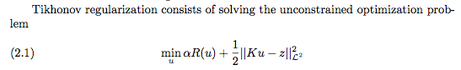

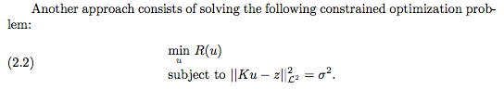



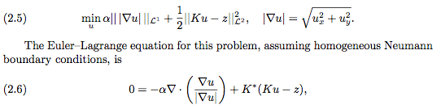

克服 $∇u=0$ 时的困难，加入一个扰动



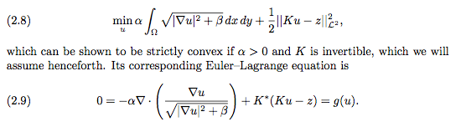

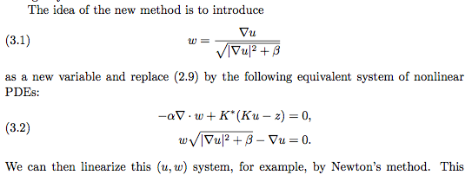

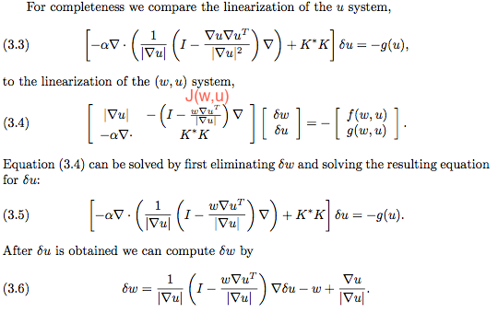

注1：f(w,u),g(w,u)具体公式见论文书写。

注2：Newton method(参考Nonlinear Systems - Newton’s Method.pdf，雅可比矩阵详细推导过程见笔记。)

对于方程组f(x)





由泰勒定理可得，Df(x0)是f的雅可比矩阵。





即



注3：可参考Primal-Dual Interior-Point Method.pdf中的内容。